

Les 3 – Werkkaart
 | Aktiwiteit 1: Toksiese Vriendskappe  Voltooi die volgende aktiwiteit in pare.

Lees die TWEE scenario's hieronder en beantwoord die vrae wat volg.
Scenario 1: Die storie van Ethan en Liam
Ethan: (16): 'n Akademies sterk, afgeronde leerder met hoogs presterende ouers.
Liam (16): Ethan se beste vriend, wat sukkel met skoolwerk en 'n onstuimige gesinslewe het.

Ethan en Liam het 'n vriendskap wat gekenmerk word deur konstante, subtiele mededinging deur Liam. Wanneer Ethan 'n goeie punt kry, wys Liam dadelik 'n fout uit of insinueer dat dit 'n "maklike toets" was. Wanneer Ethan sukses behaal (bv. om 'n plek in die sokkerspan te kry), sal Liam nie vir hom gelukwens nie, maar eerder spog oor iets onbelangrik wat hy gedoen het (bv. "Dis cool, maar ek was die hele nag uit – my ouers gee nie om hoe laat ek huis toe kom nie").

Liam het ook begin om Ethan se huiswerk af te skryf of om in toetse te kroek, en gebruik hul langtermyn vriendskap deur Ethan te manipuleer met frases soos, "'n Regte vriend sou my nie in die steek laat nie." Toe Ethan weier, het Liam dae lank nie met hom gepraat nie. Ethan is nou huiwerig om goeie nuus met Liam te deel en het begin om sy prestasies doelbewus te ignoreer. Dit laat hom skuldig en oneerlik teenoor homself en sy familie voel.

Scenario 2: Die storie van Sarah en Jessie
Sarah (16): Goedhartig en empaties, stel dikwels ander se behoeftes bo haar eie.
Jessie (16): Sarah se vriendin, wat voortdurend betrokke is by selfgeskepte drama en 'n voortdurende slagoffermentaliteit aanneem.

Jessie se lewe lyk soos een krisis na die ander – 'n rusie met 'n broer of suster, 'n swak toetspunt, 'n geringe sosiale media-afkeuring – alles wat sy met intense emosionele nood aan Sarah vertel. Jessie eis ure van Sarah se tyd deur al die detail van haar traumas te deel ("trauma-dumping"). Jessie pla haar dikwels tot laat in die nag. Sy vra selde uit oor Sarah se lewe of probleme, en indien Sarah probeer oopmaak, lei Jessie die gesprek vinnig terug na haar eie probleme en sê: "Ek kan net nou niks anders hanteer nie."

Toe Sarah probeer het om 'n grens te stel deur te sê sy moet studeer, het Jessie vir twee dae boodskappe gestuur oor hoe seergemaak en eensaam sy gevoel het. Dit het gelei het tot 'n vae dreigement om iets drasties te doen. Sarah het gevoel sy moet om verskoning vra en haar rol as Jessie se emosionele versorger hervat. Sarah is nou konstant uitgeput, haar punte gaan agteruit, en sy voel heeltemal oorweldig deur Jessie se probleme.

1. Identifiseer die slagoffer van die toksiese vriendskap in elke scenario en gee 'n rede vir jou antwoord.

Scenario 1:  _____________________________________  _____________________________________  _____________________________________  _____________________________________ |  | Scenario 2:  _____________________________________  _____________________________________  _____________________________________  _____________________________________

2. Beskryf die langtermyn-impak wat hierdie toksiese verhouding op elkeen van die slagoffers kan hê.

Scenario 1:  _____________________________________  _____________________________________  _____________________________________  _____________________________________ |  | Scenario 2:  _____________________________________  _____________________________________  _____________________________________  _____________________________________

3. Verduidelik hoe die storie van Ethan en Liam 'n konflik van waardes tussen die vriende illustreer.
___________________________________________________________________________________________________________________________________________________________________________________________________________________________________________________

4. As die slagoffer in die storie van Sarah en Jessie jou suster was, watter raad sou vir jy haar gee?
___________________________________________________________________________________________________________________________________________________________________________________________________________________________________________________

Aktiwiteit 2: Die Impak van Sosiale Media op Verhoudings (Huiswerk)
Voltooi die volgende aktiwiteit individueel.

Bestudeer die spotprent hieronder en beantwoord die volgende vrae.

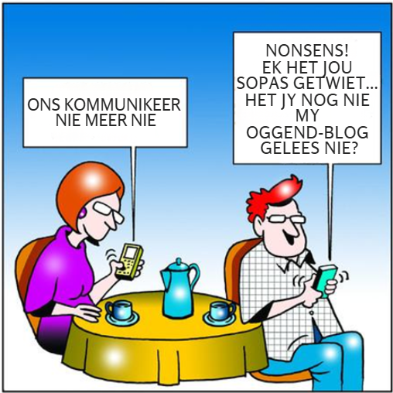

[Verkry vanaf: https://www.toonpool.com/cartoons/my%20morning%20blog_63143 Toegangsdatum: 20 November 2025]
1.1 Noem TWEE positiewe invloede van sosiale media op ons verhoudings. (2 × 1) (2)
___________________________________________________________________________________________________________________________________________________________________________________________________________________________________________________

1.2 Assesseer die negatiewe impak wat sosiale media op ons waardes het, met betrekking tot
ons verhoudings. (2 × 2) (4)
___________________________________________________________________________________________________________________________________________________________________________________________________________________________________________________
___________________________________________________________________________________________________________________________________________________________________________________________________________________________________________________

1.3 Stel TWEE strategieë voor wat jy kan implementeer om jou sosiale media-gebruik,
met betrekking tot jou verhoudings, te bestuur. Dui ook in jou antwoord die
langtermyn-impak van hierdie veranderinge aan. (2 × 3) (6)
___________________________________________________________________________________________________________________________________________________________________________________________________________________________________________________
___________________________________________________________________________________________________________________________________________________________________________________________________________________________________________________
_________________________________________________________________________________
[Totaal: 12]
Aktiwiteit 3: Refleksie
Voltooi die volgende aktiwiteit individueel.

Dink na oor wat jy in vandag se les geleer het deur die volgende vrae te beantwoord.

1. Watter tipe media het die grootste invloed op jou persepsies van verhoudings?
_________________________________________________________________________________

2. Bespreek die positiewe en negatiewe maniere waarop rolmodelle in die media/smaakmakers jou
lewe beïnvloed.

Positief:  _____________________________________  _____________________________________  _____________________________________  _____________________________________ |  | Negatief:  _____________________________________  _____________________________________  _____________________________________  _____________________________________

3. Noem TWEE persoonlike eienskappe wat jy as 'n "swakheid" in jou vriendskappe beskou, en verduidelik hoe jy beplan om dit te verbeter.
_____________________________________________________________________________________________________________________________________________________________________________________________________________________________________________________________________________________________________________________________________________________________________________________________________________________

